Dominique FLAUX  Secrétaire Générale  Investments and New Market International Fair  Box 731, CH-1211 Geneva 4, Switzerland  Tel: +41(0)79 325 5791 / +41(0)22 827 2702  Fax: +41(0)22 918 5043  Email: dflaux@emainvest.com |  | Genève, le 19 Juin 2002
Nguyen thanh TRUNG  Informaticien, Economiste  Consultant informatique et économique pour la promotion des échanges et coopération avec le VietNam  NTT Consultants  Tel:+41(0)76 378 0385 - Fax:+41(0)22 794 0439  Case Postale 760, CH.1212 Grand-Lancy, Switzerland  Email: ntrung@genevalink.ch  Pham van DUOC  Counsellor of the Embassy of Vietnam  Schlösslistrasse 26, CH-3008 Berne, Switzerland  Tel:+41(0)31 388 7878 - Fax:+41(0)31 388 7879  Email: phamvanduoc@hotmail.com;  phamvanduoc@vn.to |  | Envoyée par email  [ Nom & Adresse  du Participant ]

Concerne : Travaux de création de l’association e c o v i e t n a m

Chère Madame, Cher Monsieur

Plusieurs délégations vietnamiennes sont venues en Europe, ces dernières années, pour promouvoir les échanges et la coopération économique. L'an passé, en septembre 2001, des régions et villes du Vietnam ont participé au salon EMA Invest à Genève. Suite à ces actions, la dynamique s'est poursuivie et, aujourd'hui, nous sommes plusieurs, en Suisse, en Europe … et au Vietnam, à joindre nos efforts et à nous associer pour développer ensemble des partenariats avec le Vietnam.

Ainsi, ECOVIETNAM devrait prochainement voir le jour et se consacrer à la promotion du commerce, du tourisme, des investissements et des partenariats multi facettes. Cette structure nouvelle est libre et ouverte à toutes les personnes ou entreprises qui partagent nos objectifs.

Convaincus de votre intérêt pour le développement en général et avec le Vietnam en particulier, nous avons pensé que vous pourriez nous rejoindre et apporter votre contribution à cette initiative.

Si tel est le cas, nous restons bien-sûr à votre entière disposition pour toute information complémentaire ou échange constructif.

Avec nos remerciements pour l'attention que vous voudrez bien accorder à ce courrier, nous vous adressons, Chère Madame, Cher Monsieur, l'expression de nos sincères salutations.

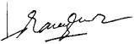 | 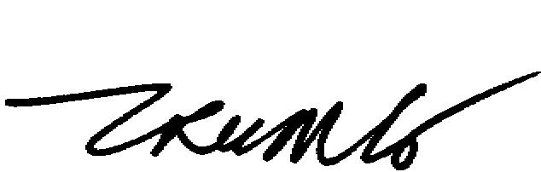 | 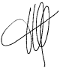
Pham van DUOC | Nguyen thanh TRUNG | Dominique FLAUX

